软件视频

国内的视频会议运营业务的开展已经有一段时间了，主要方式有传统的电视电话会议系统和新视通两大类。但迄今为止，这两类视频会议运营方式都未赢得大量的用户，主要原因包括1)硬件终端的固定部署使用户只能到电信部门去进行会议，不能达到"足不出户"的会议需求，也无法灵活的召开会议；2)线路价格昂贵、会议成本不菲；3)终端设备价格较高、企业应用门槛太高；4)数据功能薄弱，无法实现数据会议的要求。
而XX厂家的软视频会议系统作为一个纯软件的制造行业解决方案，使得广大的互联网用户利用现有的PC机，配置必要的音视频外设，连接到所提供的视频会议服务器上，就可以实现多点之间的音视频和数据通讯功能，是一种使用灵活、运维方便、功能强大的视频会议运营平台。
XX厂家的软视频会议系统适应于制造行业的特性包括：
系统基于被广泛接受的工业标准并且拥有开放性架构，在视频方面，采用Mpeg-4压缩算法，在音频方面，采用G.723.1和G.711等标准，高效的算法在宽窄带情况下都有清晰连贯的声音和视频。
系统具有制造行业级的稳定性，可确保7x24小时高度安全稳定运行；XX厂家的软视频会议系统按照软件工程的要求进行严格的开发和测试，以严格的开发管理保证系统的稳定性和安全性。而大量的网上企业用户和运营用户的安全稳定应用，也是XX厂家的软视频会议系统高度安全可靠的一个保证。
系统的业务质量保证和安全管理：XX厂家的软视频会议系统采用了一系列的音视频数据流控算法来保证这些实时数据在互联网上的传输质量。针对实时数据在互联网上传输所遇到的主要问题，如延时、延时抖动、错序、丢包等都有相应的技术处理。
在安全机制方面，用户登录认证等信息均通过128位加密算法处理，以确保用户信息和会议登录信息的安全可靠传递。
根据用户接入带宽的不同，XX厂家的软视频会议系统可以提供给用户不同视频效果的应用。如用户有384K以上的带宽保证，则能提供每秒20帧以上的CIF格式的视频效果，而对于56K拨号上网的用户，则提供QCIF格式的视频效果。
系统满足大容量运营的要求，系统可以方便的进行扩容：V2 视讯系统单台服务器最多可支持300人参加会议，并支持多台服务器级连，因此可以通过配置更多的视频服务器来分担流量、扩大应用。
系统可接入包括会议室型终端和桌面型终端的系列化终端，满足客户对价格和服务质量的多层次要求；
模块化软件，安装操作简单，中文界面，满足非计算机专业人员使用；
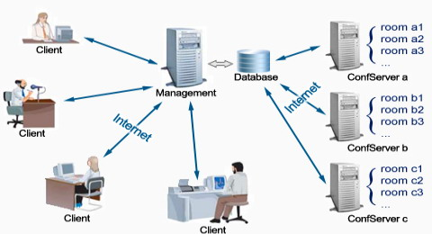
系统拓扑结构示意

用户可通过从56K拨号上网直至宽带等各种方式接入该视频会议系统，包括PSTN拨号、ISDN拨号、ADSL拨号、LAN、PLC(低压电力载波)等各种形式，在这个统一的视频会议平台上，实现多路音频、多路视频、文档共享、电子白板、协同浏览、文件传输、文字交流等功能。系统的拓扑结构图如下所示：
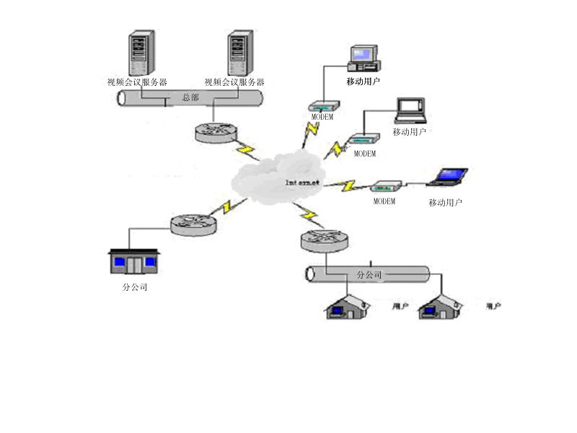
该平台支持企业客户和个人用户预约、参加会议，并通过企业账号和购买预付卡的形式来支付会议费用。会议预约用户可以根据与会人员带宽接入情况来设置会议参数，以保证会议在当前带宽下达到最有效的带宽利用效果。
该系统自投入运营后，其全面的功能和稳定的效果受到了各企业用户的一致好评，在因为非典而影响了人们正常的生产生活沟通的时候，该系统为众多用户之间搭建了一个安全、高效的沟通渠道，解决了企业与合作伙伴之间、企业分支机构之间的远程会议需要。

